软件升级方法
一般情况下我们软件的升级包包含2个解压包， update.rar和数据库升级包.rar。
将图1中的这两个压缩包拷贝到软件根目录下，如F:\德讯沐足桑拿洗浴管理系统 V12
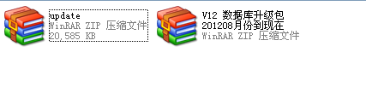
图1
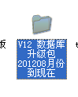
将update.rar解压到软件根目录，替换原来的文件。然后把数据库升级包也解压到软件根目录，再找到对应的文件夹

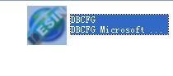
进入后打开

如果弹出提示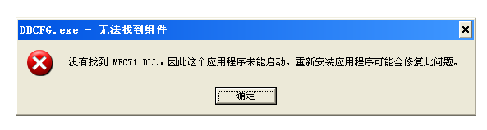则到软件根目录找到对应的文件拷到这个文件夹中，打开后如下图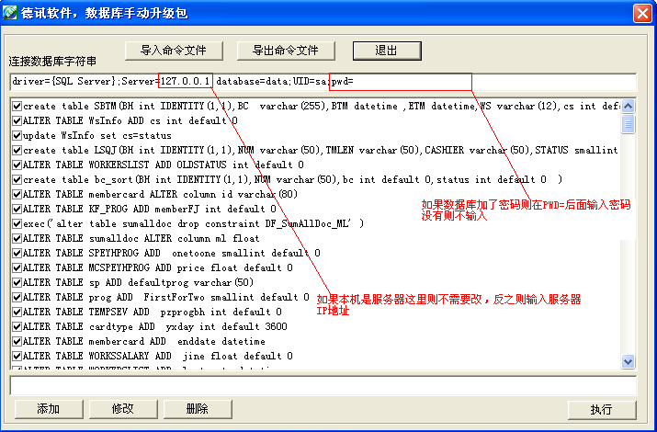
最后点执行，如下图，就表示升级完成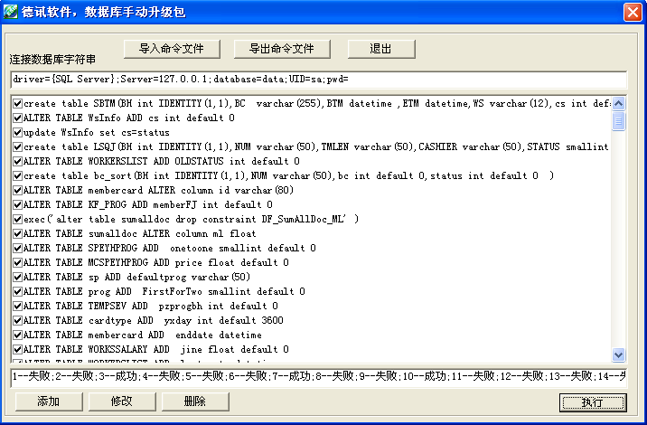
此程序只需执行一次，其他电脑只用替换update就可以了。

